'Chespirito' publicó en Twitter una foto suya cuando tenía 16 años

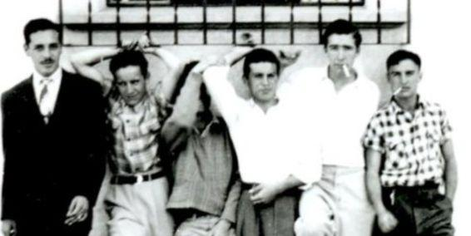

En la imagen se ve al famoso artista mexicano posando con un grupo de amigos.
Roberto Gómez Bolaños, famoso por darles vida a personajes como 'El Chavo del 8', 'El Chapulín Colorado' y 'El Chompiras', compartió con sus seguidores en Twitter una foto de su adolescencia.
En su perfil de la red social (@ChespiritoRGB), publicó la foto y dijo: "¡La difícil adolescencia! El 2do. de izq. a der. Soy yo ¡Nótese el esfuerzo para que se marque los bíceps! Tenia 16 años" (Vea acá el trino).
La imagen muestra al comediante junto a cinco jóvenes más (Vea acá: 'Recordando el paso de EL TIEMPO... El Chavo del Ocho').
Roberto Gómez Bolaños se encuentra en Twitter desde principios de junio. Actualmente tiene más de 860.000 seguidores en esta red social.

